信工院-困难认定与助学金交表要求及注意事项
- 困难认定上交表格填写注意事项
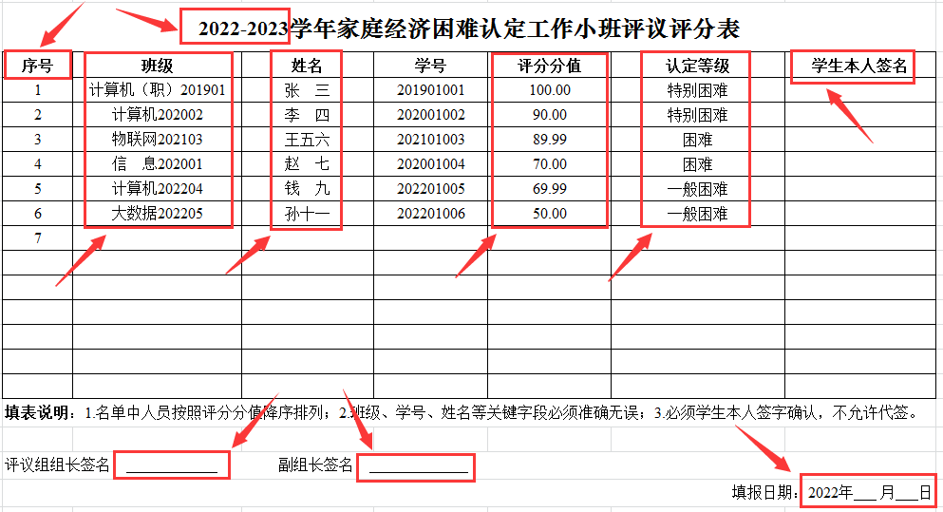
注：关于《2022-2023学年家庭经济困难认定工作小班评议评分表》打印纸质档需注意以下事项：上传模板（切记不要填写日期和不要改变模板表格格式）。
1、序号以“1”开始自然数增减，切勿排序后序号是乱的。
2、班级名称不统一（按照教务网的命名来填写）；
3、评分分值统一保留小数点后2位，且按照分数从高到低排序；
4、认定等级统一填写“特别困难”、“困难”、“一般困难”；评分分值90≤特别困难≤100；70≤困难＜90；50≤一般困难＜70。不困难的学生不在交表范围，不在表格中展现；
5、组长、副组长、学生本人签字不能是同一个笔迹，不允许代签；
6、填报日期模板中2022年 月 日，该日期不填写，后期确定时间后，再统一填写；
7、将上传统一模板，大家切记不改变模板格式；
8、姓名一栏，名字为2个字的同学，名字中间间隔“2个空格符”与名字为3个字的对齐，多于3个字的名字不调整；
9、班级填写的文字内容均采用“宋体”“12号”字体，统一格式；
- 已做好固定模板，除了内容，均不要做其他更改；
- （2022-2023学年）切勿填写错误，需要仔细核对。
二、国家助学金上交表格注意事项
（1）国家助学金评定小班打分表注意事项
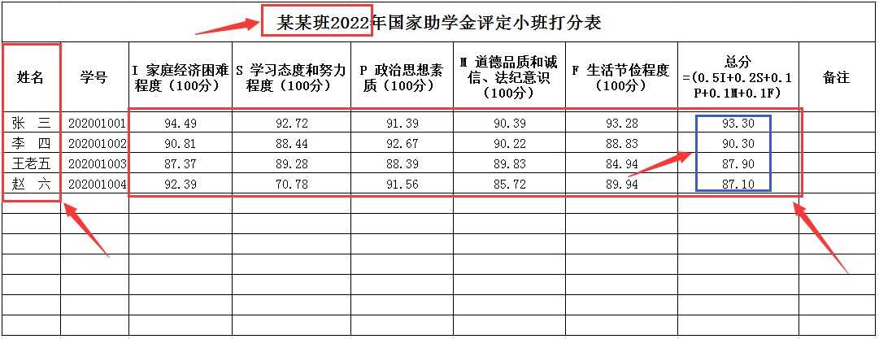
注：上交《国家助学金评定小班打分表》填写时注意事项：
1、姓名一栏，名字为2个字的同学，名字中间间隔“2个空格符”与名字为3个字的对齐，多余3个字的名字不调整；
2、每一项评分的最终结果都保留小数点后2位，是整数也如此；比如得分80分，则写成“80.00”；
3、整个表格按照总分一栏的分数由高到低（降序）排列；
4、“某某班”中的“某某”指教务网上自己班级的名称；如：“计算机202101”
5、该表格可适当调整，使内容保持在同一个页面上。
（2）、国家助学金小班评定结果汇总表注意事项
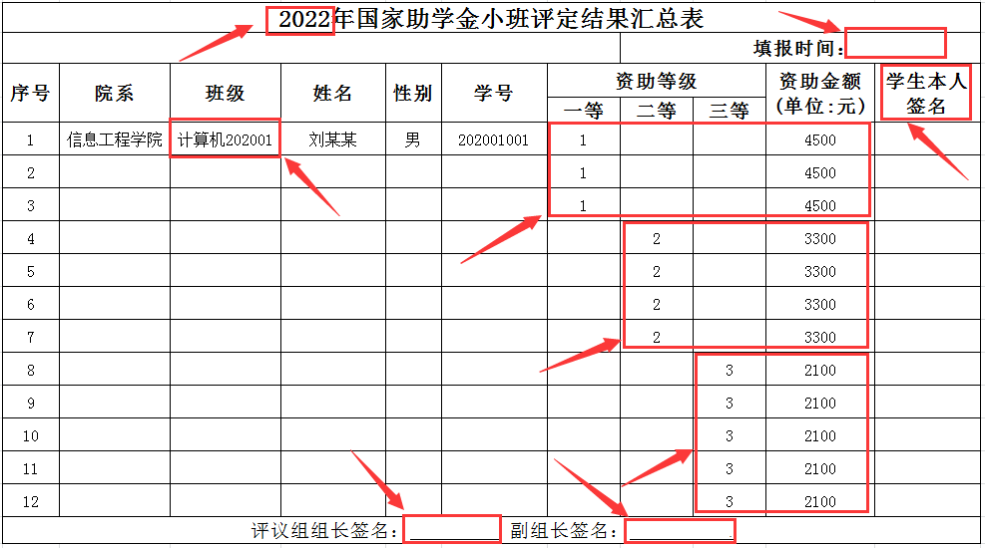
注：关于《2022年国家助学金小班评定结果汇总表》打印纸质档时请注意：
1、班级必须按照教务处上统一来填写。
2、资助等级根据学生的认定来定，一等助学金则填“1”与其对应的金额是4500；二等助学金填“2”，对应的金额是3300；三等助学金填“3”，对应的金额是2100。
3、组长、副组长以及学生本人签名均必须为手写签名笔记不能一样，不能代签。
4、填报日期统一不填，请勿改动。
5、整个表格已调整好了，除了增加填写内容外，不要改动表格（保证填写的内容字体一致，均为宋体12号）。
6、序号从“1”开始依次自然数增长，切勿调整后序号是乱的。
7、表头“2022年”务必写正确，需仔细检查。
8、一定要做好以上几点，如果上交了不合格又要重新弄，争取一劳永逸。

注：1、以上3个表格电子档按照通知要求和时间节点逐一发送，（国家助学金还未评选出等级结果，具体提交另行通知）；
2、助学金纸质档暂不交到综合楼417文毅老师处，需保存好电子档，后期按照标准打印出来交表即可。
3、交表需要核对表格格式正确与否、数量是否正确、需要签字确认。（助学金交表日期待定，谢谢各位理解与支持！）

总说明：如果各位有更好的建议，请私信给我一下，我将逐步完善，争取更好的为大家服务。谢谢各位！

信息工程学院
2022年9月15日

